

Manual de Buenas Prácticas Ambientales









INTRODUCCIÓN

El desarrollo sostenible y la protección del medio ambiente se han convertido en pilares fundamentales para la gestión de cualquier actividad económica. La concientización sobre los problemas ambientales, como el cambio climático, la contaminación y la pérdida de biodiversidad, ha llevado a empresas y organizaciones de todos los sectores a adoptar prácticas que minimicen su impacto ambiental y promuevan la sostenibilidad.
La Guía de Buenas Prácticas Ambientales es una herramienta estratégica diseñada para ayudar a las organizaciones a integrar prácticas sostenibles en todas sus operaciones, contribuyendo así a la reducción de su huella ecológica y promoviendo un desarrollo sostenible. Este documento estratégico proporciona un conjunto de recomendaciones y procedimientos diseñados para ayudar a las organizaciones a minimizar su impacto ambiental negativo.
El propósito de esta guía es brindar información técnica, recomendaciones y directrices específicas con el fin del minimizar el impacto el impacto ambiental negativo en la Asociación para el Desarrollo del Emprendimiento innovador, sirviendo como un manual de referencia para fomentar la sostenibilidad y promover el uso eficiente de los recursos naturales.
La implementación de buenas prácticas ambientales es esencial para promover un desarrollo sostenible que asegure la preservación de estos recursos.
Para esta entidad es importante la preservación de los recursos naturales, es por esto que dentro de su compromiso y responsabilidad ambiental elabora esta guía de buenas prácticas ambientales relacionadas con los aspectos ambientales significativos que han sido identificados en las unidades productivas. Las prácticas propuestas se presentan así: uso de agua, uso de energía, uso de materia prima, generación de residuos, transporte, consumo, entre otros.


ASPECTOS E IMPACTOSASOCIADOS
La Asociación para el Desarrollo del Emprendimiento Innovador es una organización que se dedica a promover, apoyar y facilitar el desarrollo de iniciativas emprendedoras que se caracterizan por su enfoque en la innovación, dentro de sus emprendimientos encontramos la producción de galletas, helados, dulces y jabones. Conforme a lo anterior, a continuación, se presentan los aspectos e impactos asociados a las actividades realizadas, donde se identifican los componentes ambientales afectados por las actividades económicas:
Tabla 1. Aspectos ambientales
Componente ambiental | Aspecto ambiental | Descripción | Impacto
Aire | Consumo de energía eléctrica | Para el uso de luminarias, equipos informáticos, de refrigeración, entre otros. | Agotamiento de recursos  naturales
Afectación a la calidad
del aire por gases de efecto invernadero (CO2).
 | Consumo de gas natural. | Para la cocción de los productos como galletas. | Agotamiento de recursos  naturales
Afectación a la calidad
del aire por gases de efecto invernadero (CO2).
Agua | Generación de aguas residuales domésticas. | Aguas residuales procedentes de sanitarios, lavamanos, lavaplatos, etc. | Contaminación del recurso hídrico
 | Consumo de agua | Consumo de agua para lavado de la materia prima, limpieza de las áreas de las unidades productivas, y la utilizada para la descarga de los sanitarios y lavado de manos. | Agotamiento del recurso hídrico.
 | Generación de residuos orgánicos | Uso de aceites vegetales dentro de los procesos de producción | Contaminación del recurso hídrico
Suelo | Generación de residuos | Generación de residuos aprovechables como papel, cartón, vidrio y/o plástico. | Contaminación del suelo
 |  | Generación de residuos orgánicos producidos principalmente por la materia prima | Contaminación del suelo
 |  |  | Proliferación de vectores
Fuente: Propia
BUENAS PRACTICA AMBIENTALES DE LA ASOCIACION PARA EL DESARROLLO DEL EMPRENDIMIENTO INNOVADOR
Las buenas prácticas ambientales son acciones y estrategias implementadas para minimizar el impacto negativo de las actividades humanas sobre el medio ambiente. Estas prácticas son fundamentales en la promoción de la sostenibilidad y la protección de los recursos naturales. De acuerdo con lo identificado en la Tabla 1, a continuación, se relacionan las practicas a implementar en materia de uso eficiente del agua, uso eficiente de la energía, uso eficiente del papel y manejo de residuos.
- USO EFICIENTE DEL AGUA.

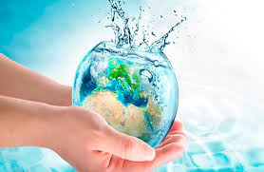
El uso eficiente del agua se refiere a la adopción de prácticas y tecnologías que permiten optimizar el uso de los recursos hídricos, reduciendo el desperdicio y asegurando que el agua se utilice de la manera más productiva posible.
En las cuatro unidades productivas de la Asociación para el Desarrollo del Emprendimiento Innovador se pudo identificar que el consumo de este recurso se genera en el área de producción y en los baños, es por esto que mejorar los hábitos es importante para lograr un uso responsable y sostenible de este recurso.

Se deberán implementar las practicas descritas a continuación, a fin de reducir el consumo de agua en las unidades productivas:

- Establecer indicador de consumo (m3/mes), con esto se lleva un histórico del consumo de la unidad, esto se puede hacer a través de la facturación de EMPOAGUAS S.A. E.S.P., o con la lectura del medidor de agua mensualmente.

- Definir límite máximo de consumo mensual, lo que facilitará la detección de fugas o consumos inusuales.

- Limpiar y/o lavar la materia prima en recipientes con agua, evitar hacer este proceso directo desde una llave o manguera para evitar desperdicios de agua.

- Dejar los grifos cerrados mientras se realicen actividades como lavarse las manos, cepillarse los dientes, entre otros.

- Las llaves de agua que no sean de cierre automático deben asegurar totalmente para evitar el goteo, es por esto que se debe verificar que el grifo quede bien cerrado.

- Realizar inspecciones periódicas con el fin de prevenir las fugas de agua en el sistema de distribución.

- Sensibilizar al personal sobre el uso eficiente y ahorro de agua.


El agua puede llegar a ser tan frágil que tan solo son necesarios 4 litros de gasolina para contaminar 2.8 millones de litros de este líquido tan vital para la vida.

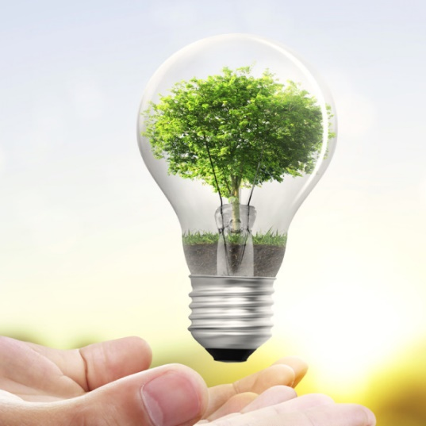
  - USO EFICIENTE DE LA ENERGIA

El uso eficiente de la energía es una estrategia esencial para lograr la sostenibilidad ambiental; hace referencia a la optimización de la cantidad de energía utilizada para realizar una determinada tarea o actividad, maximizando los beneficios obtenidos y minimizando las pérdidas y desperdicios energéticos.
Se deberán implementar las practicas descritas a continuación, a fin de reducir el consumo de energía en la unidad productiva:

- Establecer indicador de consumo (KW/mes), con esto se lleva un histórico del consumo de la unidad, esto se puede hacer a través de la facturación de ENERGUAVIARE S.A. E.S.P., o con la lectura del medidor de agua mensualmente.
- Definir límite máximo de consumo mensual, lo que facilitará la detección de fugas o consumos inusuales.
- Evitar los consumos innecesarios en la realización de los procesos productivos y de servicios.
- Apagar los computadores, impresoras y demás aparatos eléctricos, y si es posible dejarlos desconectados.
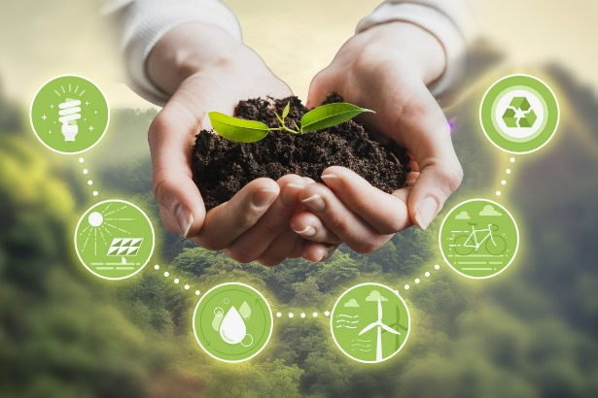
- Sensibilizar al personal sobre el uso eficiente y ahorro de energía.

- Apagar las luces de las áreas cuando no se estén utilizando.

- Cambia las luminarias convencionales por ahorradoras.

- Implementar seguimientos periódicos que permitan evaluar la implementación de este manual, se pueden crear listas de chequeo para tal fin.

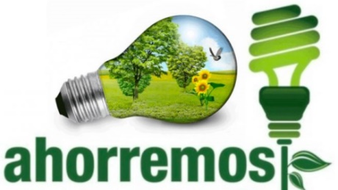
- Hacer revisiones periódicas de las instalaciones eléctricas.
- Configurar los computadores en “ahorro de energía”
- Configurar los computadores en modo espera cuando detecte un periodo de inactividad de los usuarios.
- Apagar ordenadores, impresoras y demás aparatos eléctricos una ves no vayan a ser utilizados.



De acuerdo al Fondo Mundial para la Naturaleza (WWF) la sobreexplotación de los recursos naturales, genera un gran déficit en la energía y cada año se consume un 20% más de lo que se puede regenerar, haciendo que el planeta se deteriore a un ritmo cada vez mayor.

  - USO EFICIENTE Y AHORRO DE PAPEL

El uso eficiente del papel hace referencia a la implementación de prácticas y estrategias que reducen el consumo de papel, optimizan su uso y fomentan su reutilización y reciclaje. Este enfoque no solo ayuda a conservar recursos naturales y reducir costos, sino que también contribuye a la sostenibilidad ambiental al disminuir la generación de residuos y la deforestación.

Dentro de las buenas prácticas que se deben implementar por parte del personal de las unidades productivas se tienen las siguientes:

- Utilizar de forma preferente, y en la medida de lo posible, papel reciclado.
- Evitar imprimir documentos innecesarios o aquellos que tienen muchos espacios libres (Ej.: presentaciones de PowerPoint).
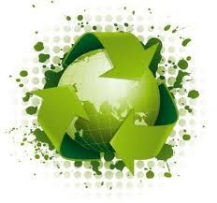
- Antes de imprimir, comprobar los posibles fallos y mejoras del documento utilizando, por ejemplo, la "vista previa", ajuste de márgenes, división de párrafos eficiente, paginación correcta, reducción del tamaño de las fuentes, etc.
- Utilizar el papel por las dos caras en el fotocopiado e impresión de documentos, siempre que sea posible, como por ejemplo en documentos borrador.
- Utilizar medios de comunicación electrónicos, en la medida de lo posible, para reducir el uso de impresoras.
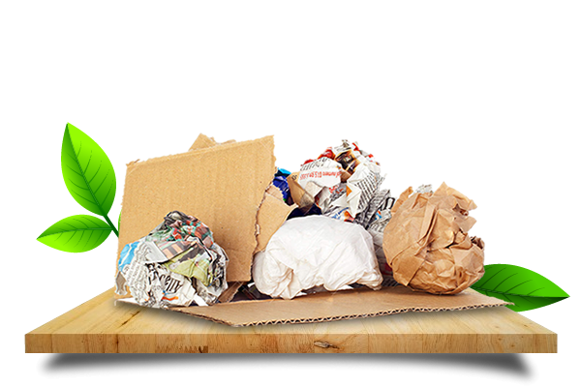
- Reutilizar todo el papel que haya sido impreso sólo por una cara para imprimir borradores, fabricar blocs de notas, etc.
- Utilizar papel reciclado para hacer fotocopias.
- Imprimir en calidad “borrador” para evitar el derroche de tinta y facilitar la reutilización, especialmente en el caso de los documentos internos, y el reciclaje.
- Facilitar el reciclaje del papel inservible, haciendo uso de los contenedores puestos a disposición para tal fin (canecas blancas con/o bolsas blancas).


El papel puede reciclarse hasta 11 veces en diferentes tipos de cartón.

1.4 SEGREGACION Y DISPOSICION DE RESIDUOS

La correcta segregación y disposición de residuos son prácticas esenciales para minimizar el impacto ambiental. La segregación implica la separación de los residuos s basadas en el tipo y características, facilitando así su tratamiento y reciclaje. La disposición, por otro lado, se refiere al proceso final de manejo de los residuos una vez que han sido adecuadamente segregados y tratados, cuando sea necesario, para minimizar su impacto ambiental.

¿Por qué separar residuos?

Se debe realizar una separación en la fuente con el fin de que aquellos residuos que puedan ser reciclados o reutilizados queden distribuidos en diferentes recipientes para una recolección diferenciada, para posteriormente ser clasificados y procesados de acuerdo a su clasificación. Este proceso de reinserción de los residuos en los sistemas productivos permite su revalorización y la reducción de la cantidad de los mismos dispuestos en rellenos sanitarios, así como un ahorro de materias primas y energía.



¿Cómo separar los residuos?

los residuos deberán depositarse en bolsas, cajas o pequeños contenedores identificados para tal fin. Los recipientes deberán estar identificados de acuerdo al tipo de residuo “Aprovechable”, “No aprovechable” u “Orgánicos aprovechables” y deberán ser ubicados en las áreas administrativas y de producción de la unidad, es importante la señalización para poder identificar el tipo de residuo que va en cada recipiente.

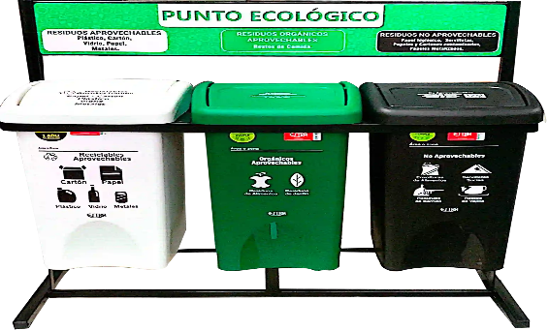
En cada unidad productiva se debe contar con un punto ecológico en el área de producción. Estos puntos deben estar acorde con el código de colores según lo establecido en la Resolución 2184 de 2019 expedida por el Ministerio de Ambiente y Desarrollo Sostenible.

    - GESTIÓN SOSTENIBLE DE RESIDUOS-LAS TRES ERRES (3R)

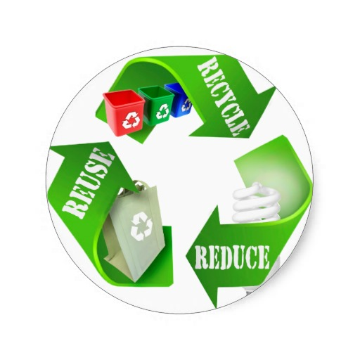
Las tres erres (3R) —Reducir, Reutilizar y Reciclar— representan un enfoque fundamental para la gestión sostenible de los residuos y la conservación del medio ambiente. La adopción de estos principios es importante para mitigar los impactos negativos sobre el ambiente. Al implementar estas prácticas que promuevan la reducción de residuos desde la fuente, la reutilización de productos y materiales, y el reciclaje eficiente de los residuos, no solo se minimiza la cantidad de residuos, sino también se conservan los recursos naturales.

Para la gestión diaria de estos residuos, se ha de priorizar la estrategia de las "3R's": REDUCCIÓN, REUTILIZACIÓN y RECICLAJE así:

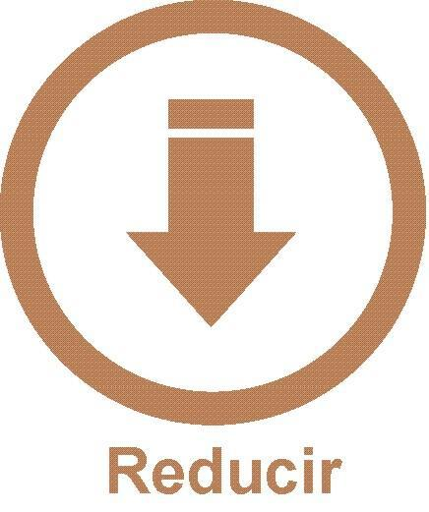
REDUCCIÓN: La reducción supone la disminución en la utilización de materias primas e insumos, lo cual consume menos recursos y genera menos residuos. Es a través de la reducción que no sólo contempla la prevención, evitando la generación de residuos, sino también el reciclaje o la reutilización interna de los mismos, en la propia entidad.
Reducir en el origen, significa poner los medios necesarios a fin de evitar, o al menos minimizar, la cantidad y peligrosidad de los residuos.
Las siguientes recomendaciones se dan para que la unidad productiva las implemente con el fin de reducir la cantidad de residuos.

- Compra de materiales de empaque sostenibles, reciclables y que cuya huella en el ambiente sea mínima.

- Implementar estrategias que generen concientización en los clientes, como mensajes alusivos a la importancia de reciclar y cuidar el ambiente.

- Elegir productos con embalajes mínimos para reducir la generación de residuos.

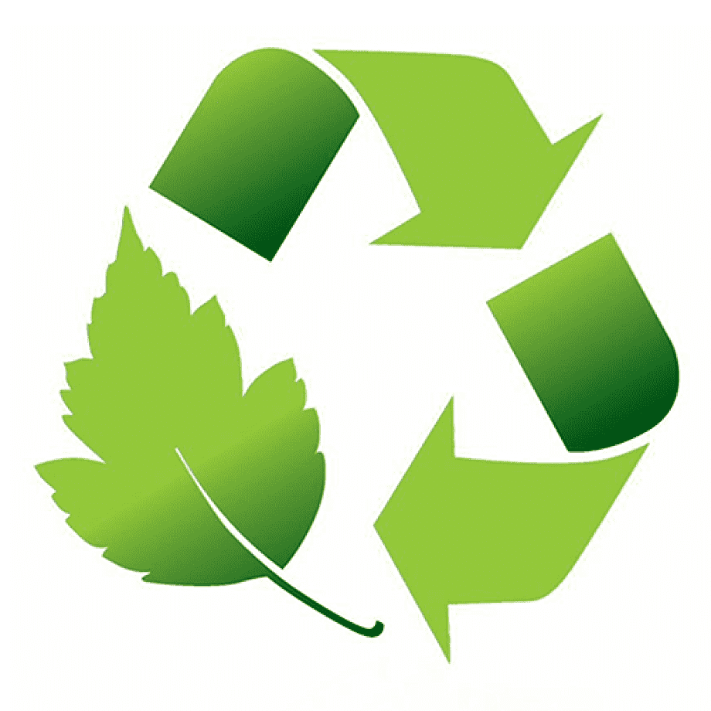
REUTILIZACIÓN: Mediante esta práctica, se propone alargar el ciclo de vida de un producto mediante usos similares o alternativos de un material, es decir, una vez un producto ha cumplido la función a la que originalmente estaba destinada, puede que sea totalmente inservible o puede que se le pueda asignar una función alternativa que permita hacer un nuevo uso de él. Esta práctica puede ser útil tanto para reducir el consumo de residuos.

Las siguientes recomendaciones se dan para que la unidad productiva las implemente con el fin de reducir la cantidad de residuos.

- Utiliza los sobrantes de la materia prima para hacer compostaje, es decir, transformar la materia orgánica en abono natural para la tierra,
- Utiliza los recipientes de vidrios para otras funciones que sean permitidas dentro de la unidad productiva sin que afecte

- Capacitar al personal en materia de manejo de residuos (Separación, almacenamiento, Valorización, Disposición y/o tratamiento).

- Implementar sistemas para recuperar el agua utilizada en enjuagues y lavados, y reutilizarla en otros procesos no críticos, como la limpieza de áreas de trabajo.

- Usar cartón reciclado como material de protección durante el transporte.

- Utilizar moldes de silicona, metal o plástico que pueden ser limpiados y reutilizados múltiples veces.

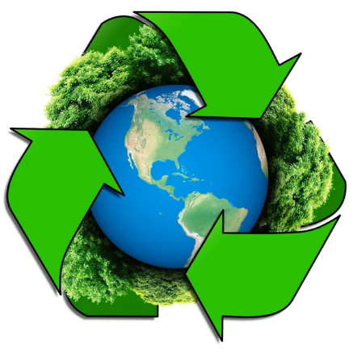
RECICLAR: Este proceso pretende recolectar y transformar materiales usados, que de otro modo serían considerados residuos, en nuevos productos. Este proceso tiene como objetivo reducir el consumo de materias primas, disminuir la contaminación y conservar los recursos naturales.

Para la Asociación para el Desarrollo del Emprendimiento Innovador es importante contribuir con la minimización del impacto ambiental que generan los residuos, es por esto que dentro de la empresa se recomiendan las siguientes prácticas para el reciclaje de residuos:

- Separar en la fuente los residuos generados en las actividades diarias de la unidad productiva.
- Almacenar los residuos en recipientes debidamente identificados y en buen estado de acuerdo con el color correspondiente para cada uno.
- Disponer los residuos reciclables con un gestor especializado, esto a través de alianzas con las empresas de reciclajes del municipio para la recolección y disposición final de estos.
- De generar volúmenes pequeños de residuos aprovechables y/o reciclables, se recomienda contactar a los recicladores de oficio, para que hagan la debida recolección y transporte

- Capacitar al personal en materia de manejo de residuos (Separación, almacenamiento, Valorización, Disposición y/o tratamiento).

Gracias a las “3R” se logra disminuir los residuos sólidos, reducir la emisión de gases de efecto invernadero, mejorar la calidad del aire, ahorrar costos en el hogar y lo mejor, es que se crea una cultura de responsabilidad y compromiso con el medio ambiente.

BIBLIOGRAFÍA

Ministerio de Ambiente (2021). Guía de buenas prácticas ambientales.pdf. (s. f.). Recuperado 01 de junio de 2024, de https://sigestion.minambiente.gov.co/files/mod_documentos/documentos/G-E-SIG-04/versiones/Guia%20de%20buenas%20practicas%20ambientales.pdf

Resolucion-1257-de-2018.pdf. (s. f.). Recuperado 01 de junio de 2024, de https://www.minambiente.gov.co/wp-content/uploads/2021/08/resolucion-1257-de-2018.pdf

Resolucion-2184-de-2019.pdf. (s. f.). Recuperado 01 de junio de 2024, de https://www.minambiente.gov.co/wp-content/uploads/2021/08/resolucion-2184-de-2019.pdf

Ruiz, C. D. (2021). MANUAL DE BUENAS PRÁCTICAS AMBIENTALES - SECTOR GASTRONOMICO. https://ambientometroenvigado.com/wp-content/uploads/2023/07/MANUAL-DE-BUENAS-PRACTICAS-AMBIENTALES-SECTOR-GASTRONOMICO-RESTAURANTES-VENTAS-DE-COMIDAS-2021.pdf

Elaboró: Ricardo Andrés Marín Jiménez | Revisó: | Aprobó:
Cargo: Profesional ambiental | Cargo: | Cargo:

